AEROSEM FDD avec nouvelle rampe de semis
Écartement entre les rangs de 15 cm avec le semoir pneumatique à trémie frontale

Le concept unique des semoirs pneumatiques AEROSEM de PÖTTINGER allie performance et sécurité d'utilisation. La première des priorités est toujours une dépose parfaite de la semence. Ceci est garanti par la distribution précise et universelle ainsi que par le système ingénieux de socs DUAL DISC. La trémie frontale offre en outre la possibilité de semer simultanément deux composants différents.

Le semoir à trémie frontale AEROSEM FDD
En même temps que le renouvellement de la herse rotative repliable LION V, la rampe de semis de l'AEROSEM FDD a été revue.
Avec les semoirs à trémie frontale AEROSEM FDD, PÖTTINGER étend son offre de semoirs pneumatiques intégrés dans les largeurs de travail de 5,0 et 6,0 m. Ainsi, des inter-rangs de 12,5 ou 15,5 cm sont possibles pour une largeur de travail de 5,0 m en combinaison avec la LION V 5040 mi-lourde, et des inter-rangs de 15,0 cm pour une largeur de travail de 6,0 m avec la LION V 6040 mi-lourde, ou de 12,5 cm avec la LION V MASTER lourde.

Performance maximale avec confort et polyvalence d'utilisation
La combinaison de l'AEROSEM FDD et de la gamme de herses rotatives LION V se traduit par une grande performance avec de nombreuses possibilités d'utilisation. Une attention toute particulière a été portée à la conception compacte. Le résultat : une combinaison bien ordonnée avec une visibilité parfaite sur les outils et une répartition optimisée du poids. La polyvalence d'utilisation a été nettement étendue non seulement grâce à la trémie à double distribution et la tête de répartition IDS, mais aussi grâce au montage et démontage rapide de la rampe de semis.

Adapté aux défis de la polyvalence
La distribution simultanée de plusieurs composants lors du semis est de plus en plus utilisée depuis ces dernières années. Le but étant l'approvisionnement optimal de la plante dès la germination.
L'augmentation des dosages, combinée à des distances de transport de la graine et des vitesses plus importantes rendent l'utilisation d'une trémie sous pression indispensable. Le principe de trémie sous pression permet ainsi de répondre aux nouvelles exigences en matière de semis. Des quantités de semence ou d'engrais plus importantes peuvent être déplacées sur de plus longues distances.
Les volumes proposés ainsi que le choix entre une seule ou deux distributions, permettent de répondre à tous les besoins.

Photos :
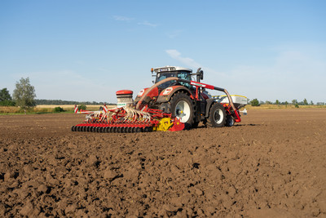 | 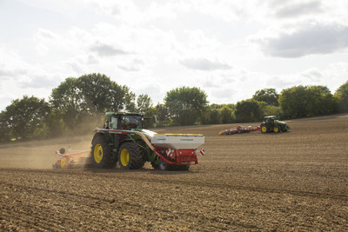
L'AEROSEM 5002 FDD allie performance et confort d'utilisation | Polyvalence d'utilisation avec l'AEROSEM 5002 FDD
https://www.poettinger.at/fr_fr/newsroom/pressebild/41245 | https://www.poettinger.at/fr_fr/newsroom/pressebild/41220

D'autres photos et images d'illustration sont disponibles sur le site internet de PÖTTINGER à l'adresse :www.poettinger.at/fr_fr/services/downloadcenter

